Ver. 1 2025/3/26
Ver. 2 2025/4/19

柚子大補帖
食農教育—文旦柚

Q: 花蓮鶴岡有種柚子，鶴岡在哪裏及它的地理環境特色是什麼？
瑞穗鶴岡地區共有800多公頃的文旦果園，年產量高達2400萬斤
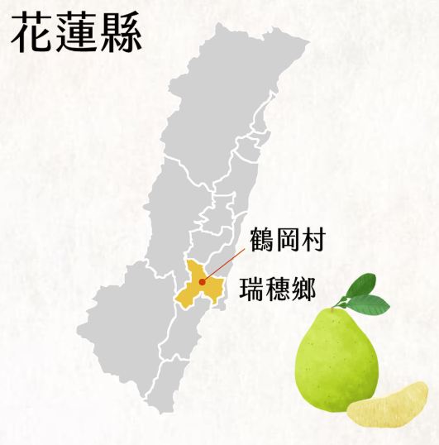

花蓮縱谷區的地理條件佔盡先天優勢。成長於花蓮縣玉里鎮、卓溪鄉、瑞穗鄉一帶的哇好柚，由於生長環境位在中央山脈的東側，吸收充份的日光，氣候溫暖，因此果實帶有淡淡的柚子香氣，果肉的酸甜比例也恰到好處，襯托出香甜獨特口感

鶴岡位於瑞穗鄉東北部，海岸山脈西側的氣候和排水良好的土壤十分適合文旦的生長。
Q: 柚子採收季節短暫的，農夫一年中的其他時間在做什麼？
花蓮地區的文旦柚由 3 月上旬開始開花，花期約 20 天。三月柚花開，賞花品柚花茶，柚香、柚樂、柚健康。
採摘柚子花是為了燻製高品質的柚花茶。柚花茶使用的是「少年欉」的文旦花，因為年輕的文旦品質不佳賣不了好價錢，一般是不讓長柚子的，有人愛花，也就樂得出售，賺點費用。柚子茶製作很費工，必須一層柚花一層當季製作的優良烏龍茶或蜜香紅茶 24 小時在烤箱中燻烤，而且須更換 3 次柚花才能讓茶香與柚花香結合完成質優味美的上等柚花茶
蜂農為了採取一年一次的文旦花蜜，紛紛趕著將蜂箱放置在文旦柚果園，使得果園內到處充滿蜜蜂來回穿梭景象，十分熱鬧。蜂農表示，文旦柚花蜜口感甚佳，且具有健康療效，而且甜而不膩，甚受消費者好評

次級文旦加工柚皮糖、果醬、精油及延伸產品

Q:台灣特有的柚子特別在哪裏? 起源是什麼?
柚原產於中國，栽培歷史悠久，兩千多年前在《呂氏春秋》中已有記載。農委會資料顯示，台灣開始從福建引進柚子約莫是17世紀，台灣的柚子曾進貢給清朝的嘉慶皇帝、日本天皇，還收到讚美，日治時期甚至有「御用柚樹」，結出的柚子只能給天皇食用…台灣的柚子果肉軟嫩又細緻且Ｑ彈，台灣人也青睞此口感；中國及東南亞的人的要求則是甜度要高，對果肉口感較不挑剔；日本人則喜歡具有酸香風味、外型小巧的柚子，例如：長崎的晚白柚、和歌山八碩。

麻豆文旦是亞熱帶柑橘中柚類的一個栽培品種，於清朝康熙40年（公元1701年）由福建漳州引入台灣栽植，早期並非種植於麻豆鎮，而是在嘉義、宜蘭等地區。至清朝乾隆53年(1788年)由台南廳安定里西堡鄭拐莊人黃灌，在安定里其居住地栽培而得到有特殊甘味之文旦果實，至道光末年(1850年)左右，麻豆前，經5、6年細心管理，所栽培之果實較黃家原有者更佳，其後郭藥之子郭糾(1855～1925年)繼續管理，住宅庭前所種植者尤為上品，利用高壓甕土繁殖，栽培株數逐漸增加，迅速擴及全鎮而成為麻豆名產。由於麻豆鎮所種植的柚子，較原安定鄉所出產者果肉更柔軟多汁，別有一番風味，經地方人士協議後命名為「麻豆文旦」，此後並以此為品種名稱而沿用至今。

Q: 柚子樹的植株特色?
柚子樹
柚子樹—校園植物圖庫

Q: 什麼是柚子老欉(=老文旦樹)?
老欉文旦大多為樹齡二十年以上的果實，老樹充分吸收花蓮純淨水質與健康土壤中的養分，果實飽滿沈甸，且果形略呈三角型，果肉細緻多汁，是為文旦中的極品

另個來源寫: 一般普遍會將10年以上的柚樹定義為老欉

文旦柚「新欉」果樹生育勢強，偏重枝葉的營養生長，並由於其養分吸收能力強盛，所結果實果形也會較大顆；「老欉」則因為生育勢弱，已不再著重樹勢生長，營養分配多提供果實發育，因此產量通常比較高，但果形則相對較小顆

一般定義超過20年的文旦樹為老欉，但老樹結果一定很小嗎？其實並非一定。臺南區農業改良場 張汶肇副研究員便分享，老欉文旦透過管理也能長得有份量，年輕樹也可培育出小果。

文旦果實大小，取決於樹木的著果量與營養吸收力。在經開花、生理落果後，若總果數少，長出比巴掌大、超過600g以上文旦的比率會提高。若樹上結果數量多，中、小型果(約400~600g)的比率就會變多。偶爾，也有更小的果實(400g-以下，約拳頭大)，是因樹齡老，根系吸收能力減緩，或農友透過剪枝技術、施肥管理，讓細分枝變多，所結出的果實也相對較小。通常特小的果實很少進入市場，多半被農友的親朋好友預約，沒看過的人可能以為是淘汰果，可是其實其果肉米粒相對更小，口感相對細緻，所以不少人特別鍾情於迷你果。不過以為迷你果才是「正老欉」並非正確的觀念。

Q: 柚子的營養成份? 皮中的精油成份又是什麼?
文旦所含的營養成份

Q: 柚子皮的勞作作品可能性?

Q: 殺柚子的方法有哪些?
三種方法統整
第一種方法: 傳統柚子帽
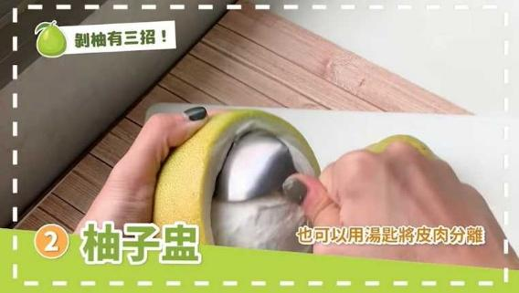
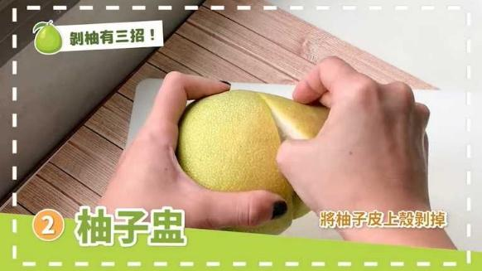
第二種方法: 柚子盅: 在柚子的「腰部」用刀子畫一圈，把上半部的柚子皮剝掉，只保留下半部就好；這一步要注意的是，下刀時要觀察果肉部分，不要切到柚子肉。接著，再用湯匙凹面貼住果肉、伸進果肉和下半部的柚子皮中間繞一圈，讓柚子皮肉分離，就能完整取出柚子肉。最後，柚子剝好後再放回柚子盅裡面，可以將柚子剝得非常漂亮。

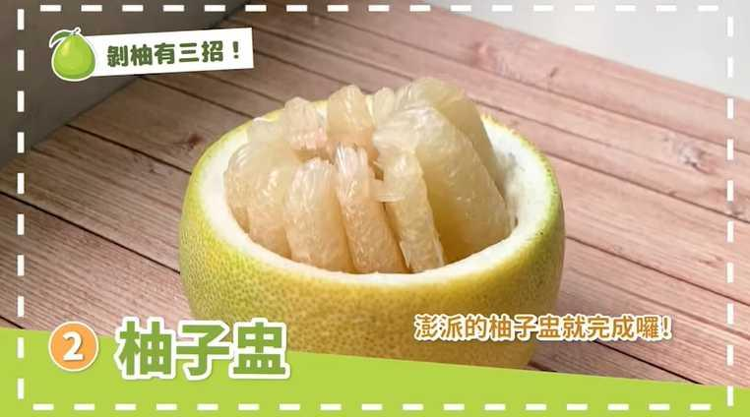

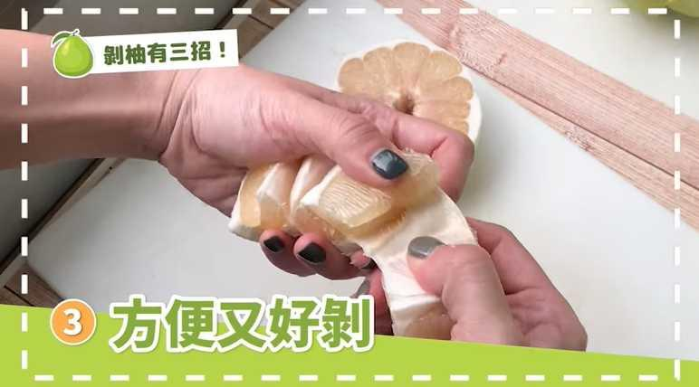
第三種方法: 先將柚子去頭去尾，方便削掉整顆柚子的外皮，減少用手剝壞果肉的機會。接著將果肉切成一半，從側邊劃開，就能超輕鬆的把柚子肉取出啦
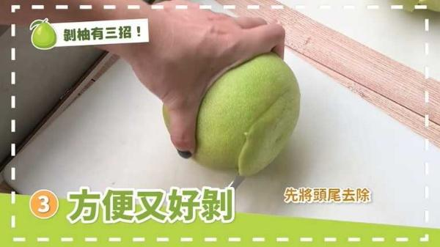
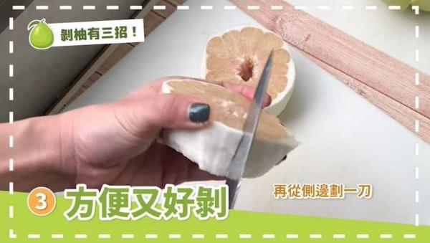

別再用老方法剝柚子！ 達人超狂剝柚術「快速又不苦」

Q: 柚子加工方法

- 柚子全身都是寶
- 手搖飲所需的前置加工技術的難題：目前雖然有柚子剝皮取肉的設備，然而業界普遍認為設備技術不夠精緻，取肉率低，且自動化程度也不高，處理速度又慢，加上價格不夠親民，而生產季短暫又集中，種種不利條件導致現有柚子加工業者寧可使用人力，也不願意投資加工設備，柚子加工陷入惡性循環，遲遲無法開拓其他通路。
- DIY自製蒸餾柚子皮精油
- 自製柚子果醬
- DIY柚子皮清潔劑
- 名作家李昂品嚐後認為是世界讚的「茶香柚皮糖」作法
- 文旦果醬製作方法

麻豆柚子蔘和柚子茶: 在文旦頭頂開洞，把果肉挖出，將果肉加入檸檬、金桔、佛手柑、紫蘇和甘草攪拌再回填，放入烤箱蒸烤直至柚皮變褐色，再拿到室外曬乾。柚子蔘是古早味的喉糖，在以前醫藥不發達的時代，喉嚨不舒服或受風寒，食用切成塊狀的柚子蔘，可幫助舒緩。還有就是搭車出遠門，以前飲料沒有現在這麼發達，隨身帶幾片柚子蔘，將它含在嘴裡生津止渴。古早味柚子茶，則是在挖出果肉後和檸檬、金桔、柚汁加入台灣鹿谷或阿里山的烏龍熟茶攪拌回填，經烤箱蒸烤、戶外曝曬而成。為了方便保存，柚子茶都做成像普洱茶的坨茶狀，食用時用手剝開茶葉並加入一點點老皮沖熱水飲用，酸甘的口感，可達到平衡酸鹹之效。

Q:柚子相關機構?
柚子研究中心：在農糧署支持下，嘉義大學、中興大學及高雄科大三所大學跨校成立。輔導加工業者從脫皮、取肉到應用加工技術，延長果肉保存及後續開發新品

https://www.newsmarket.com.tw/blog/174894/
影片

花蓮農改場於2018年底成立農產加值打樣中心，運用文旦果肉、果皮及柚花，開發出20餘種文旦加工產品，提升花蓮宜蘭地區文旦產業與經濟效益。

Q: 臺灣柚子產量的統計數據
文旦柚產業與農家收益分析

Q: 柚子的病蟲害有哪些?
來源檔案
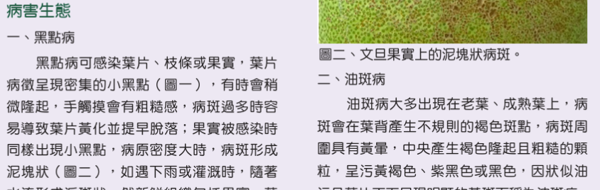
蟲害病

Q: 為什麼花蓮種植”麻豆文旦”?
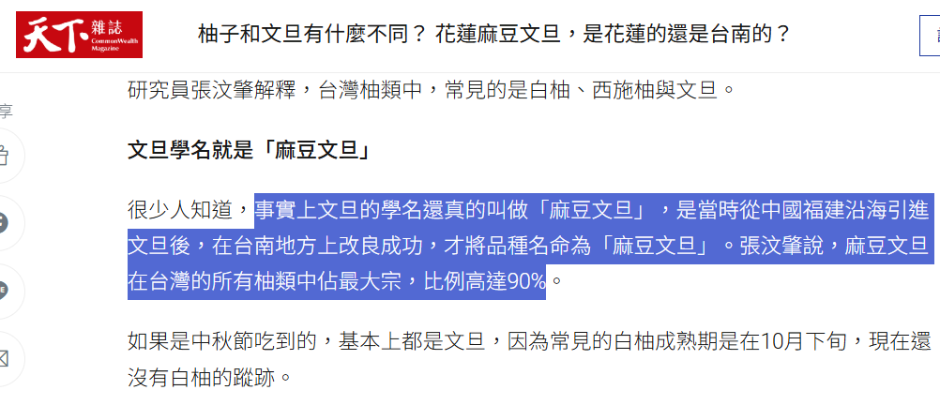
來源: 天下文章，柚子和文旦有什麼不同？ 花蓮麻豆文旦，是花蓮的還是台南的？
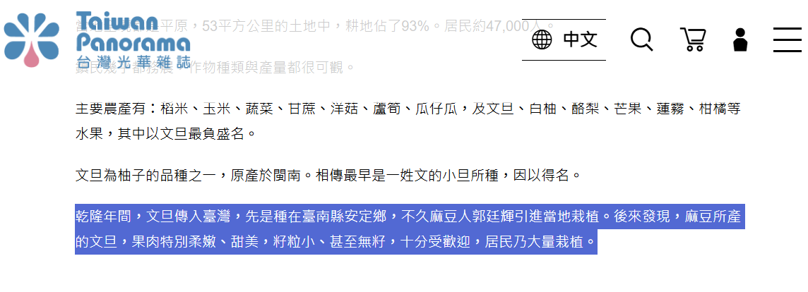
乾隆年間，文旦傳入臺灣，先是種在臺南縣安定鄉，不久麻豆人郭廷輝引進當地栽植。後來發現，麻豆所產的文旦，果肉特別柔嫩、甜美，籽粒小、甚至無籽，十分受歡迎，居民乃大量栽植。有人把麻豆文旦的樹苗移植他處，所結果實卻不若長在麻豆的甜、軟。為什麼文旦樹獨鍾情麻豆，在此繁衍出最優良的子孫？曾專門研究過麻豆文旦的臺大植物系教授李學勇指出，文旦原是有籽的，只有種在麻豆的無籽，可能是麻豆種文旦的歷史久，花粉雜交後產生了小籽、甚至無籽的突變種；且它的生命力較正常品種強，在「適者生存」的情況下，原品種逐漸淘汰，突變種得以保留，且日益繁衍。
但何以同樣品種在別處——即使是麻豆隔鄰的鄉鎮栽植，籽粒就會逐漸變大，也沒有那麼甜嫩、多汁，是否麻豆的土質、水源等有特殊之處？則迄今未明。

Q: 文旦/柚子的起源?
中國

Q: 花蓮、台南和苗栗為什麼適合種文旦/柚子?
花蓮鶴岡
台南麻豆鎮北和鎮南的分界過去以台糖的五分車軌道為界，鎮北大約位在麻豆鎮中心一帶，鎮內柚也稱為「鎮北柚」。鎮北和鎮南的土質不同，鎮北區域屬黏質土、鹼性土壤為主，鎮南因靠近曾文溪，屬偏砂質土，不同土質培養而成的文旦風味不同。鎮北的果肉較細嫩、飽滿多汁，微酸帶甜且回甘的特殊風味
苗粟

臺南縣麻豆鎮位於嘉南平原中心，當地水源豐富、日照充足、土壤肥沃，農產極盛，素有「富鄉」之稱。在它眾多的物產中，以文旦最為知名。

Q: 如何種出好吃的文旦/柚子?
有三個關鍵必須注意: 首先是合理使用土壤撒施的肥料, 第二個關鍵點是夏季修剪，應於文旦生理落果結束後或即將結束時開始進行夏季修剪，一般而言是5月中下旬。修剪時應該針對文旦果實附近與上方的無用枝條或有害枝條予以剪除，例如果實附近與上方的乾枯枝條與病蟲害枝，以及直立枝與密生枝等等。可以改善文旦果實周圍的通風與光照，提供果實良好的生長環境，不僅可以減少文旦病害的發生，還可以降低果實酸度提高品質。最後一個關鍵點是善用葉面施肥
樹根負責營養輸送，好好照顧樹根很重要。。。。栽培文旦時須注意排水，果園地勢略起伏，找出每一區最低點，規劃最佳排水路線，加上強降雨，須盡可能在一天內迅速完成排水。

延伸閱讀
柚子危機解密01》文旦多重宇宙釀風暴，產量過大是病根，政治收購角力，加劇產銷失衡
柚子危機解密02》文旦渾身是寶，加工卻十分艱難，發展清潔用品、截切鮮果是否能突破重圍？
柚子危機解密03》鮮食為文旦最適市場，如何打破中秋魔咒，拉長銷售期？專家提供長短期解方
【柚子圖鑑】文旦、白柚、紅柚、蜜柚、西施柚怎麼分？台灣柚子可以做柚子拉麵嗎？

